**ПРАЗДНИК «МИР НА ВСЕЙ ПЛАНЕТЕ» В РАЗНОВОЗРАСТНОЙ ГРУППЕ «СОЛНЫШКО», ПОСВЯЩЕННЫЙ 9 МАЯ**

**Цель:** Воспитание у детей нравственно-патриотических чувств, любви к Родине, уважении к ее историческому прошлому.

**Задачи:**

Образовательные: Знакомить детей с событиями Великой Отечественной войны, закреплять знания о том, как люди защищали страну, как живущие ныне помнят о них.

**Воспитательные:** Воспитывать целеустремленность, настойчивость и чувство товарищества при проведении совместного мероприятия. Воспитывать чувство уважения и гордости к защитникам нашей Родины, и их боевым заслугам, любовь к Родине.

Развивающие: Формировать у детей волю, выносливость, смелость, познание традиций, поэтическое мировосприятие, изучение трудовых и боевых подвигов. Развивать творческие способности в рамках тематической недели.

**Предварительная работа:** Беседы с детьми о Великой Отечественной Войне, о Дне Победы, о героях войны с использованием иллюстраций. Чтение художественной литературы по теме. Сюжетно-ролевые игры с атрибутами по теме ВОВ. Разучивание стихов о войне.

**Оборудование:** Оформление музыкального зала. Музыкальное сопровождение. Атрибуты для подвижных игр.

**Ход мероприятия**

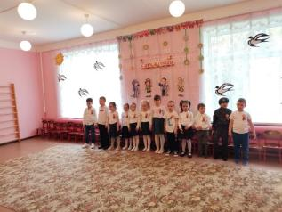

*Под праздничный марш дети заходят в зал.*

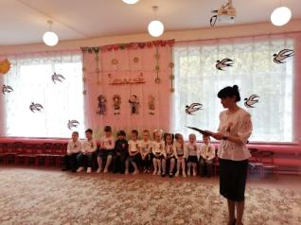

**Ведущая:**

Дорогие ребята! Совсем скоро, 9 мая, вся наша страна будет отмечать славный праздник – День Победы.

Рано утром 22 июня 1941 года, когда все люди еще спали, фашистские войска напали на нашу страну. Началась Великая Отечественная Война. Самолеты сбрасывали на города бомбы, артиллерия расстреливала мирных жителей, вражеские солдаты шли по нашей земле. Но люди не испугались, поднялись и пошли на встречу, темным силам. Жертвуя жизнью, они становились защитниками Отечества.

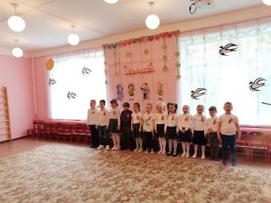

**Дети поют Песню «9 мая Весна»**

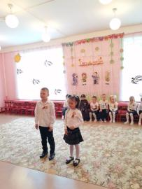

**Дети читают стихотворения**

**Ведущая:**

Долгие 4 года длилась война. И все же враг был побежден и мир на земле был восстановлен. Но нелегко досталась солдатам эта победа! Много людей было ранено, много и погибло. И каждый год в этот день мы вспоминаем погибших в боях за Родину. Никто не забыт! Ничто не забыто!

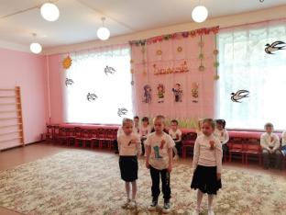

**Дети читают стихотврения**

**Ведущая:** Во время Великой Отечественной войны против фашистских оккупантов действовала целая армия мальчишек и девчонок. Мальчишки и девчонки не дожидались, пока их «призовут» взрослые, – начали действовать с первых дней оккупации. Рисковали смертельно! Защитники нашей Родины отличались не только героизмом, храбростью, веселым характером, они также были ловкие и смекалистые. Ребята, а вы знаете кто такие разведчики?

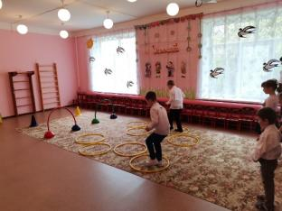 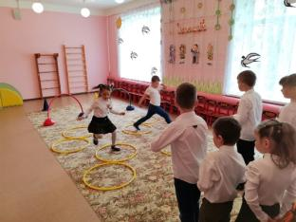

**Игра «Разведчики»**

**Ведущая:**

Прошло уже много лет со дня наступления победного дня. Много ветеранов не дожили до наших дней и не могут отпраздновать с нами эту великую дату. Но мы будем помнить доблестных солдат, и всех людей, которые трудились в тылу для фронта, и всех тех, кто не сдался, а победил.

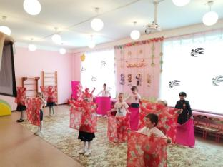 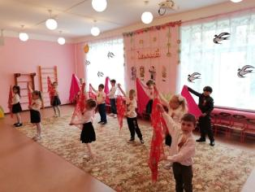

**Танец под песню «А закаты алые…»**

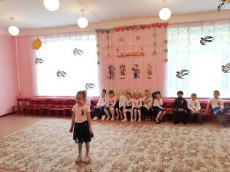

**Ребенок читает стихотворение**

**Ведущая:** Большая война – это всегда большая кровь и колоссальные жертвы. Но наши потери в Великой Отечественной Войне могли быть куда более сокрушительными, если бы не подвиг людей, боровшихся за жизни раненых и больных воинов. В 1941–1945 годах врачи, фельдшеры, медсестры и санитары поставили на ноги около 17 миллионов солдат и офицеров Красной армии.

«Ни один раненый не должен остаться на поле боя!» – так требовали приказы военного времени.

Как выносили раненых с поля боя? На плащ-палатках, собственных плечах, ползком, под бомбежкой, пулеметным и артиллерийским огнем. И первую помощь, истекающим кровью раненым бойцам, оказывали девушки-медсестры. Для миллионов мужчин в окровавленных шинелях эти молодые женщины стали поистине ангелами милосердия.

А вы девочки хотите показать свое умение оказать медицинскую помощь раненым?

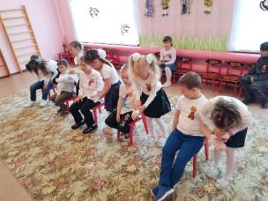

**Игра «Перевяжи раненого солдата»**

**Ведущая**: Молодцы ребята, вы все справились с заданием. Сейчас дети нашей группы прочитают стихи.

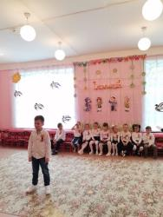

**Ребенок читает стихотворение**

**Ведущий:** А теперь давайте встанем и почтим минутой молчания всех героев, павших за мир и счастье на Земле.

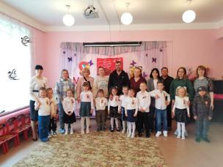

**Минута молчания**

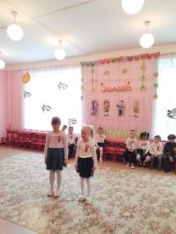

**Девочки читают стихотворения**